Anexo del punto 7.1.1. inc. j)

Formulario 1)

Pautas Mínimas para la Elaboración del Plan de Negocios y Financiero

Plan de Negocios y Financiero correspondiente a las Entidades Aseguradoras que soliciten autorización para operar.

Ramas de seguro en que pretende operar – Condiciones, planes y elementos técnico contractuales
Sin perjuicio de lo previsto en el Artículo 23 de la Ley N° 20.091, la entidad debe:
1. Detallar las ramas y planes en los que prevé operar y calendario anual del inicio de comercialización;
2. Describir las principales características de los planes de seguro que prevé utilizar en su operatoria.

Características de los productos a ofrecer
1. Establecer las necesidades que se procuran satisfacer del universo de asegurables, informando las ventajas competitivas respecto de las restantes aseguradoras;
2. Identificar el segmento del mercado al que pretende llegar describiendo las características del consumidor, mencionando como mínimo: individuales y/o institucionales, rango etáreo, nivel académico, etc.; así como del perfil del riesgo a asegurar, tales como antigüedad, zona geográfica, actividad económica, etc.

Perfil del Riesgo de la Compañía
1. Describir la política de suscripción y selección de riesgos;
2. Indicar si suscribirá riesgos catastróficos. En tal caso, explicar el control de cúmulos que llevará a cabo;
3. Describir la política, los procedimientos y los controles internos para combatir el fraude en el sector seguros;

Previsiones relativas a la situación económica y financiera de la entidad

- Detallar los montos de la inversión inicial: capital de inicio, gastos de establecimiento o instalación y otros gastos;
- Acompañar los estados contables proyectados para cada ejercicio económico. El diseño de dicha proyección debe adecuarse al Plan de Cuentas definido en la Tabla 1 del presente anexo;
- Indicar los instrumentos disponibles y alternativas de acción ante desvíos que se presenten en las proyecciones del punto 2;
- Proyectar las necesidades de capital y los medios de financiamiento, de acuerdo a los requerimientos establecidos en el punto 30 del RGAA;
- Proyectar las necesidades de capital y medios de financiamiento para cumplir con el estado de cobertura establecido en el punto 35 del RGAA;
- Proyectar las necesidades de capital y los medios de financiamiento de acuerdo a los requerimientos de Compromisos Exigibles y Siniestros Liquidados a Pagar;
- Especificar los parámetros, supuestos y datos utilizados para las proyecciones. En caso que la Superintendencia fije pautas e indicadores para su determinación, deberá aclararse dicha circunstancia.

Programas de Reaseguro
- Describir el Programa de Reaseguro donde conste como mínimo:
Ramos/productos en los que tiene previsto reasegurar;
Política de retención de cada ramo/producto;
Tipología contractual (automáticos / facultativos o combinaciones de ambos), según el ramo/producto;
Modalidad contractual (proporcional, no proporcional o combinaciones de ambos) según el ramo/producto;
Indicar si prevé contratar a través de intermediario o de forma directa. Especificar;
Perfil de las reaseguradoras con las que tiene previsto contratar reaseguro pasivo;
Para el caso que prevea realizar operaciones de reaseguro activo, identificar los ramos en los que tiene previsto hacerlo, tipología y modalidad contractual.

Métodos y canales de comercialización
- Detallar los canales de comercialización, especificando los mismos por región y/o provincia;
- Identificar los parámetros de los acuerdos de comercialización que celebre, consignando: porcentajes de comisiones u honorarios que reconocerá, acuerdos de exclusividad que celebre identificando la zona que abarca, medios de cobro del premio –productor asesor de seguros, medios electrónicos, etc.-, procedimientos que implementará la entidad para el control efectivo de sus cobranzas de premios y acciones a implementar para evitar la retención indebida de cobranzas, entre otros;
- Indicar las características del mercado competidor en las ramas en las cuales pretende operar.

Proyectos de sistemas informáticos
- Detallar el Plan de Tecnología Informática y Sistemas de corto y mediano plazo que contemple la asignación de los recursos necesarios para las áreas de Sistemas de Información (SI);
- Indicar los procedimientos de resguardo de datos (“backups”), conteniendo una planificación detallada con la cantidad, frecuencia, lugares apropiados de almacenamiento (tanto interno como externo), inventarios, responsables y forma de administración de los medios magnéticos u ópticos;
- Informar si tiene previsto el desarrollo de sistemas de información digital para la comunicación con el asegurado.

Política de Prevención de Lavado de Activos y Financiamiento del Terrorismo
1. Informar la persona propuesta como Oficial de Cumplimiento conforme lo establece el Artículo 20 bis de la Ley Nº 25.246 y sus modificatorias y el Artículo 20 del Decreto N° 290/07 y modificatorias;
2. Describir la política para prevenir e impedir el lavado de activos y el financiamiento del terrorismo de conformidad con lo establecido en la Ley Nº 25.246.

Designación de Responsables
Deberán informar los datos de las personas propuestas para ser designadas como:
  - Responsable de Control Interno;
  - Responsable de Ejecución de Inversiones;
  - Responsable del Servicio de Atención al Asegurado;

Dotación de Personal
- Informar la dotación de personal;
- Identificar el perfil profesional de los recursos humanos y su experiencia en la actividad;
- Especificar la asignación del personal de acuerdo a la zona geográfica.

Actividades Tercerizadas
- Especificar las tareas que se prevé tercerizar, indicando el alcance económico de las mismas e identificando al prestador del servicio con el que tiene previsto operar.

Indicadores
- Indicar la participación de mercado que se estima captar desagregando la información por zonas geográficas y ramos;
- Indicar las tasas esperadas de crecimiento de la producción desagregando la información por zonas geográficas y ramos.

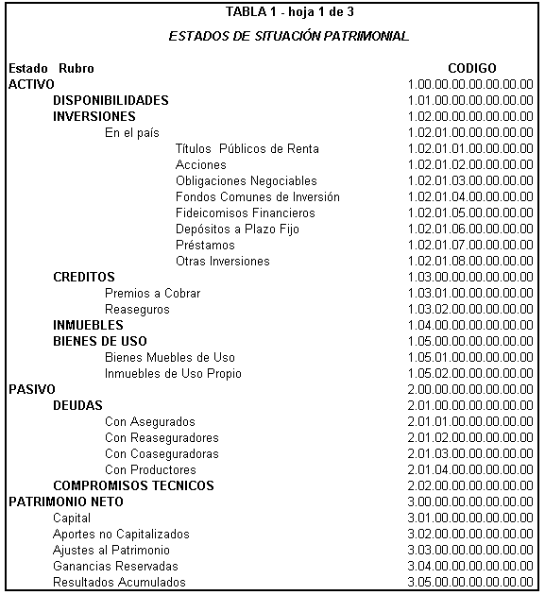

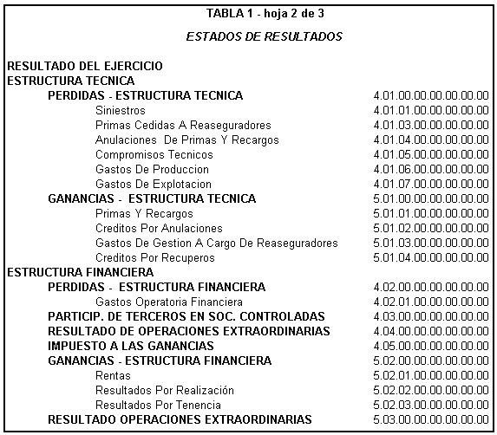

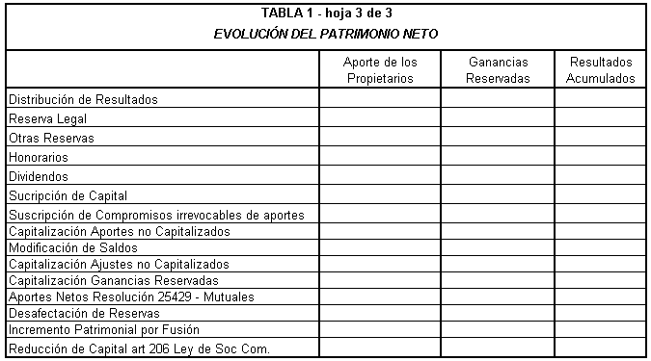

Formulario 2)

Pautas Mínimas para la Elaboración del Plan de Negocios y Financiero

Plan de Negocios y Financiero correspondientes a las entidades Reaseguradoras que soliciten autorización para operar.

Ramas y planes de seguro
1. Detallar las ramas y planes en los que prevé ofrecer reaseguro.

Perfil del Riesgo de la Compañía
- Describir la política de suscripción y selección de riesgos,
- Indicar si suscribirá riesgos catastróficos. En tal caso, detallar en qué ramos prevé hacerlo y explicar el control de cúmulos que llevará a cabo,
- Describir la política, los procedimientos y los controles internos para combatir el fraude en el sector seguros,

Previsiones relativas a la situación económica y financiera de la entidad
- Detallar los montos de la inversión inicial: capital de inicio, gastos de establecimiento o instalación y otros gastos,
- Acompañar los estados contables proyectados para cada ejercicio económico. El diseño de dicha proyección debe adecuarse al Plan de Cuentas definido en la Tabla 1 del presente anexo,
- Indicar los instrumentos disponibles y alternativas de acción ante desvíos que se presenten en las proyecciones del punto 2;
- Proyectar las necesidades de capital y los medios de financiamiento de acuerdo a los requerimientos establecidos en el punto 30 del RGAA;
- Proyectar las necesidades de capital y medios de financiamiento para cumplir con el estado de cobertura establecido en el punto 35 del RGAA;
- Proyectar las necesidades de capital y los medios de financiamiento de acuerdo a los requerimientos de Compromisos Exigibles y Siniestros Liquidados a Pagar;
- Especificar los parámetros, supuestos y datos utilizados para las proyecciones. En caso que la Superintendencia fije pautas e indicadores para su determinación, deberá aclararse dicha circunstancia;

Programa de Retrocesión
- Describir el Programa de Retrocesión donde conste como mínimo:
Política de retención por ramo;
Tipología contractual (automáticos / facultativos o combinaciones de ambos), según el ramo;
Modalidad contractual (proporcional, no proporcional o combinaciones de ambos) según el ramo;
Indicar si prevé contratar a través de intermediario o de forma directa;
Especificar.
Perfil de las reaseguradoras con las que tiene previsto retroceder.

Métodos y canales de comercialización
- Detallar la porción del negocio que se canalizará a través de intermediarios y porción a través de contratación directa;
- Identificar los intermediarios de reaseguros con los que prevé trabajar;
- Indicar las características del mercado competidor en las ramas en las cuales pretende operar;

Proyectos de sistemas informáticos
- Adjuntar un Plan de Tecnología Informática y Sistemas de corto y mediano plazo que contemple la asignación de los recursos necesarios para las áreas de Sistemas de Información (SI);
- Indicar los procedimientos de resguardo de datos (“backups”), conteniendo una planificación detallada con la cantidad, frecuencia, lugares apropiados de almacenamiento (tanto interno como externo), inventarios, responsables y forma de administración de los medios magnéticos u ópticos.

Designación de Responsables
Deberán informar los datos de las personas propuestas para ser designadas como:
  - Responsable de Control Interno;
  - Responsable de Ejecución de Inversiones.

Dotación de Personal
- Informar la dotación de personal;
- Identificar el perfil profesional de los recursos humanos y su experiencia en la actividad.

Actividades Tercerizadas
Especificar las tareas que se prevé tercerizar, indicando el alcance económico de las mismas e identificando al prestador del servicio con el que tiene previsto operar.

